PROPOSTA DE PROJETO TECNOLOGICO

ESCOLA PROFISSIONAL GUSTAVE EIFFEL



Hugo Parada 119022

Rafael Ferreira 119055

Rodolfo Belchior 119739

**Sumário**

Conteúdo

1. Objetivo Geral 3

2. Logotipo 3

3. Estudo de mercado 4

4. Plataformas 4

5. Introdução 4

6. Programas/Linguagens utilizados(as) 4

7. Requisitos funcionais 5

8. Requisitos não funcionais 5

9. Modelação de dados 5

10. Interface e outputs 7

11. Objetivos gerais do projeto 8

12. Lista de funcionalidades 8

13. Cronograma 10

Proposta para o PT

# Objetivo Geral

Criar um sistema de base de dados, para gerenciar um laboratório científico, do qual inclui a gerência de objetos, staff, número de cientistas, funcionários, sujeitos para teste e organizações ligadas.

O Programa consiste em simular como seria a gerência de anomalias e de funcionários, sobre a fundação fictícia, “SCP” (*Secure Contain Protect*), simulando como seria este tipo de trabalho, de escrita e gerência de objetos anomalias e funcionários caso a fundação realmente existisse.

# Logotipo



# Estudo de mercado

Ao concluir um estudo de mercado, com informações baseadas tanto em experiências pessoais, quanto a amostras feitas em passagens na internet, notamos que é necessário nestas empresas um controlo com uma base de dados, com o objetivo tanto do patrão de gerenciar os seus funcionários, tanto do utilizador e trabalhador ver informações do qual precisa.  
A BD consta com o enquadramento de leitura de documentos, quer sejam perfis, objetos, anomalias ou outros variados. Nesta aplicação será possível, tanto ler quanto criar anomalias e outros tipos de artigos, podendo então estudar a fundação enquanto se está no seu local de trabalho.

# Plataformas

Visual Studio 2020  
Photoshop CC2019  
SQLServer

# Introdução

O nosso projeto consiste na gerência, de uma “Empresa”, por base de dados (BD), com a finalidade de qualquer base de dados e programa de gerência.

# Programas/Linguagens utilizados(as)

* C#
* SQL
* PhotoShop (Se for necessário)
* Excel
* Word
* HTML
* Linguagem própria do wikidot

# Requisitos funcionais

* Criação e edição de artigos
* Leitura de artigos
* Registo e inicio de sessão
* Gerência de perfis
* Conversão de artigos em formato wikidot ao criar
* Converter os artigos em PDF

# Requisitos não funcionais

* Executa em Windows 7/8/8.1/10
* Aplicação gráfica

# Modelação de dados

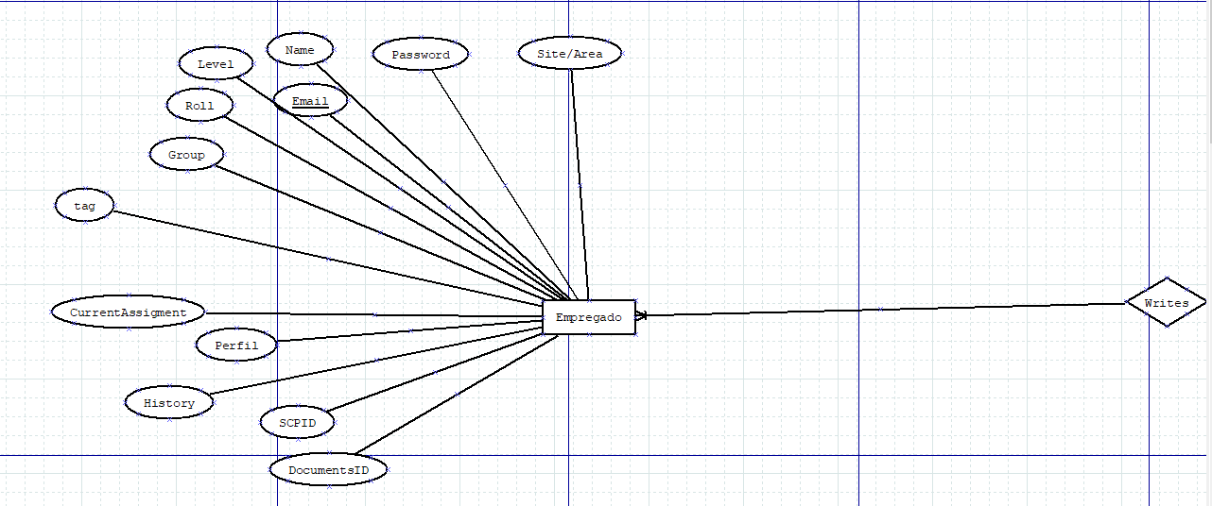

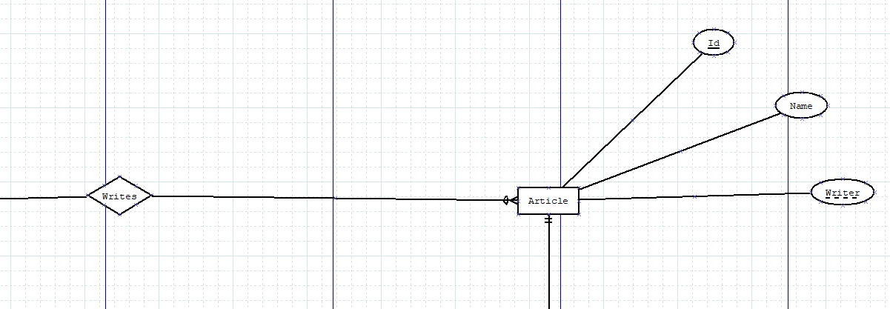

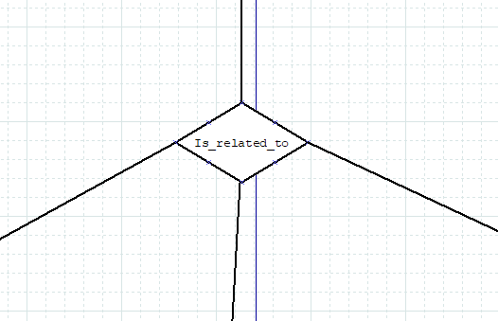

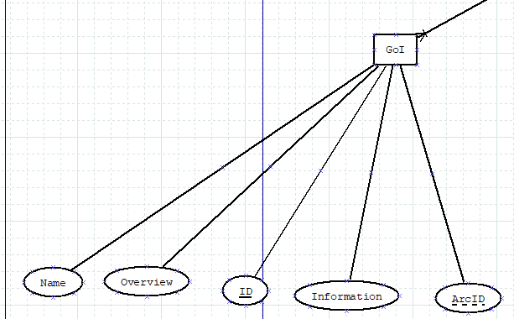

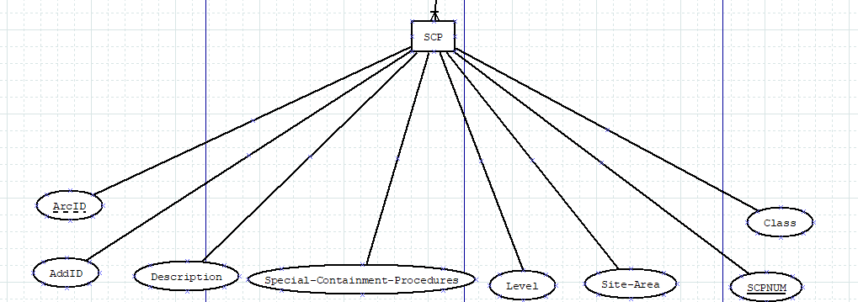

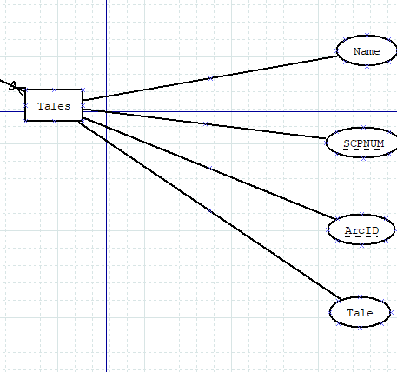

# Interface e outputs

Com base no tema do projeto, descobrimos que a melhor paleta para a aplicação do projeto é a das mais simples como as dos computadores de MS-DOS (Branco, Preto, Cinzento, Azul)

O objetivo desta palete é uma ambiência arcaica e com o objetivo de dar o sentimento de algo velho e antigo, como tal nostalgia.

Preto=#000000  
Branco=#FFFFFFF  
Cinzento=#6b6b6b  
Azul=#0567f1

**Aplicação:**

Ao iniciar a aplicação, o utilizador encontrará um simples menu de login, em que se quiser, poderá criar conta. Para o utilizador entrar, o mesmo terá de preencher as suas credencias, ou criar conta caso não tiver.

Ao avançar será direcionado para outra página onde poderá ver o seu perfil, geri-lo, ver artigos de acordo com o seu nível, escrever artigos. O menu estará organizado por divisões de acordo com as suas funcionalidades.

# Objetivos gerais do projeto

O objetivo deste projeto é simular como é que seria a gerência da fundação SCP entre os seus funcionários, e membros da hierarquia da fundação, tendo também em conta os conteúdos que cada indevido pode visualizar de acordo com o seu nível… O programa também funciona como um *sandbox*, tendo as contas administrador liberadas para o publico, para permitir os utilizadores normais, fazerem as suas edições dentro do seu computador, e brincarem com este programa…

# Lista de funcionalidades

**Administrador:**

* Modificar informações **cruciais** dos perfis como por exemplo (Grupo de interesse/Nivel/etc);
* Criar todo o tipo de conta
* Remover todo o tipo de conta
* Possui todas as funcionalidades do cliente

**Cliente:**

* Ler artigos, de acordo com o seu nível (*Clearence level*)
* Escrever artigos
* Editar artigos, escritos por si
* Ver histórico de visualizações
* Converter informações do programa para PDF
* Gerir o seu próprio perfil (não pode mudar informações cruciais)
* Criar conta na aplicação
* Apagar conta na aplicação

# Cronograma

